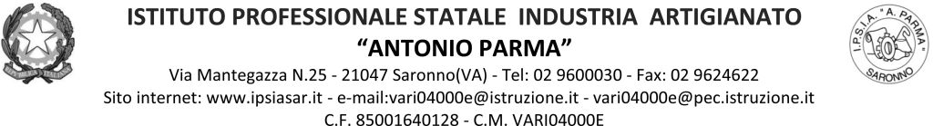

Circ n. 167 Saronno, 01 febbraio 2022

AGLI ALUNNI
ALLE FAMIGLIE
AI DOCENTI
AL PERSONALE ATA

Oggetto: Ulteriori nuove indicazioni Covid

In considerazione del D.L. del 27.01.2022 n. 4, Art. 30, si riporta la seguente variazione rispetto alla normativa già in essere.
Le indicazioni fornite nella circ. n. 143 del 08.01.2022, Covid – Nuove disposizioni rimangono valide, quali le disposizioni in presenza di UN caso di positività, DUE casi di positività, TRE o più casi di positività, il regime di Auto-sorveglianza sanitaria, l’obbligo di comunicazione alla scuola (e al docente coordinatore di classe), le modalità di comportamento nei casi di contatti stretti (circ. Ministero della Salute).

La novità riguarda la riammissione in classe degli alunni guariti o vaccinati che proseguono le lezioni in presenza in auto-sorveglianza, anche dopo la rilevazione di due positivi nel gruppo classe, potranno entrare in classe con la verifica della sola certificazione verde mediante l’app mobile opportunamente aggiornata. Lo stesso vale per la riammissione in classe dopo una sospensione delle attività educative e didattiche in presenza dopo la Dad: quindi anche alla primaria. Gli alunni in possesso di super Green pass, se sono stati asintomatici durante il periodo di sospensione, potranno rientrare senza tampone e senza certificazione medica, solo mostrando il green pass.

Resta il tampone di uscita dalla quarantena per i positivi, i tempi di sorveglianza sanitaria, di quarantena e di sospensione delle attività previste nella circ. n. 143.

Le presenti disposizioni entrano in vigore a partire da martedì 01.02.2022.

Si ringrazia per la collaborazione,

IL DIRIGENTE SCOLASTICO
(Prof. Alberto Ranco)

